南京航空航天大学2010级硕士研究生
共 4 页 第 1 页

2010 ~ 2011学年第1学期 《矩阵论》 课程考试A卷 答案

考试日期：2011年1月12日，课程编号：A000003，命题教师： 阅卷教师：

学院 专业 学号 姓名 成绩
一．
（1）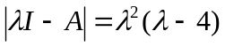，所以，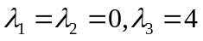； 4分
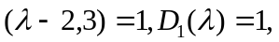
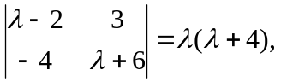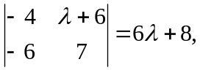所以，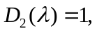
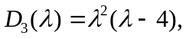 8分
所以，不变因子为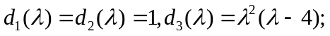 10分
所有初等因子为：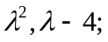 12分
A的Jordan标准形为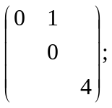 16分
（2）矩阵A，B 特征值均为-1和2，有两个互异的特征值，
所以A，B均相似于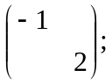所以，A,B相似 20分
二．
（1）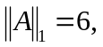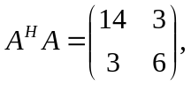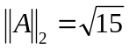，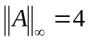，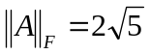， 8分
（2）根据Schur定理，存在酉阵U，使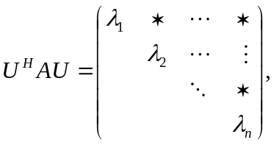
所以，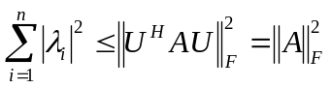 14分
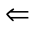A为正规矩阵，即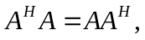则存在酉阵U，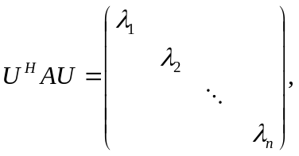

共 4 页 第 2 页
所以，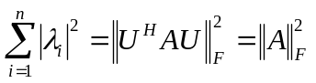， 17分
由（1）的证明知，“=”成立时，有A酉相似于一对角阵，根据定理4.5.2，A为正规阵 20分
三．（1）对任意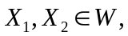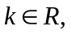都有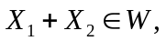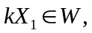所以，是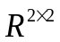的线性子空间，设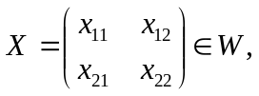因为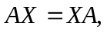所以，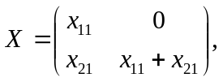
的一组基为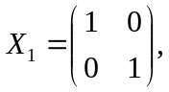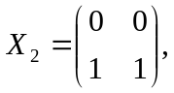维数是2. 5分
（2）对任意都有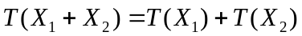，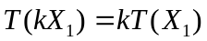，所以，为线性变换 9分
（3）对于的一组基为有：
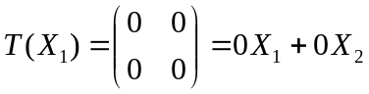，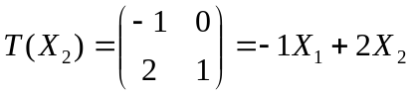，
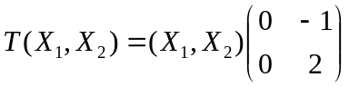，在（1）中所取基下的矩阵是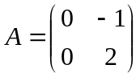 14分
（4）对于的一组基为
若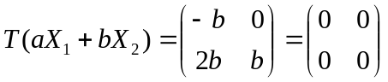，则有：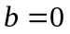，
所以，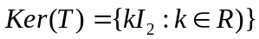，维数为1, 17分
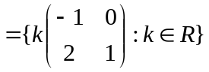，
维数为1. 20分
四．
（1）对任意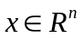，有：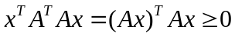，所以，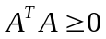，2分
（2），所以，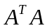的任意特征值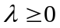，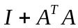的任意特征值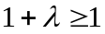，
所以，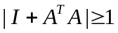 5分
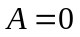时，显然，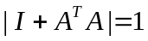，
时，根据上面证明，的所有特征值都是0，可得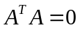，利用反证法，可得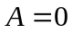 9分

共 4 页 第 3 页
（3）根据半正定矩阵的Hadamard不等式，可得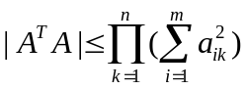 12分
（4）因为，存在正交矩阵U，使
，其中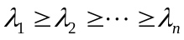是的特征值，取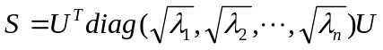即可15分
设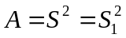，下面证明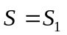，
根据上面的证明，设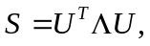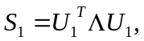
所以，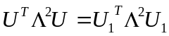，即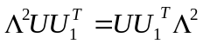，令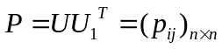
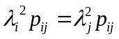，则有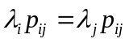，即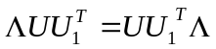，
所以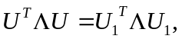即 20分
五．
（1）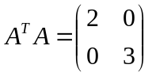，的奇异值为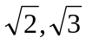，对应于特征值3和2的标准正交特征向量为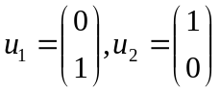，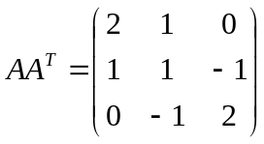对应于特征值3和2，0的标准正交特征向量分别为
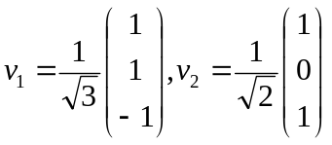，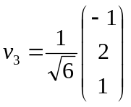，所以，的奇异值分解为：
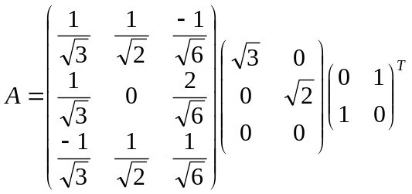 5分
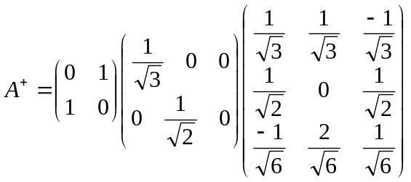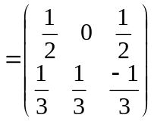 10分

共 4页 第 4 页
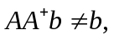所以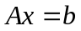不相容，此方程组的极小最小二乘解为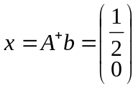15分
的全部特征值为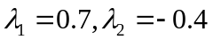，所以，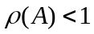，
（2）矩阵级数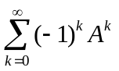收敛 17分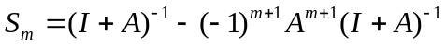
所以，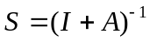 20分

